Mã bài: cuts

(Cắt giấy)

(ICL 2012)

*Time limit: 2s/test*

Catalog trên tàu Kazan có một trò chơi tên là Cắt giấy. Trong trò chơi này, bạn có một tờ giấy kích thước M * N được chia thành các ô vuông. Mỗi ô vuông ghi một số nguyên trong khoảng 1 đến M * N, sao cho không có hai số nào giống nhau. Bạn cần cắt tờ giấy bằng một số nhát cắt sao cho khi kết thúc trò chơi, bạn thu được M * N mẩu giấy, mỗi mẩu chứa đúng một số nguyên.

Mỗi lần cắt, bạn chỉ được cắt trên đúng một miếng giấy. Bạn cần cắt một nhát cắt thẳng, trùng với một trong các đường kẻ của tờ giấy (và do đó chia tờ giấy thành hai phần). Hình sau mô tả một số cách cắt hợp lệ và không hợp lệ:

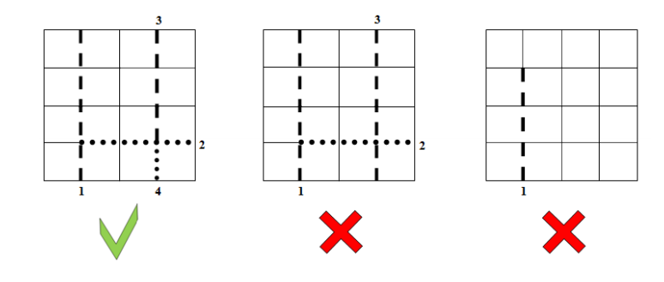

Bạn cần cắt các tờ giấy sao cho các điều kiện sau đây được thỏa mãn:

1. Số nhát cắt cần dùng ở tách rời ô chứa số 1 ra khỏi các ô khác là nhỏ nhất
2. Nếu có nhiều cách cắt thỏa mãn 1., Số nhát cắt cần dùng ở tách rời ô chứa số 2 ra khỏi các ô khác là nhỏ nhất
3. Nếu có nhiều cách cắt thỏa mãn 2., Số nhát cắt cần dùng ở tách rời ô chứa số 3 ra khỏi các ô khác là nhỏ nhất

…

M * N. Nếu có nhiều cách cắt thỏa mãn (M * N – 1)., Số nhát cắt cần dùng ở tách rời ô chứa số M * N ra khỏi các ô khác là nhỏ nhất

Input:

* Dòng 1: hai số nguyên M và N (0 < M,N <= 30)
* Dòng 2..M + 1: mỗi dòng chứa N số nguyên mô tả bảng. Các số này thỏa mãn điều kiện của bảng

Output:

* M * N số nguyên theo như điều kiện 1 đến M * N

Ví dụ:

|  |  |
| --- | --- |
| Input | Output |
| 2 3  1 6 4  3 5 2 | 2 3 4 5 5 5 |